**HX1909** *Scheda creata il 16-17 ottobre 2023*

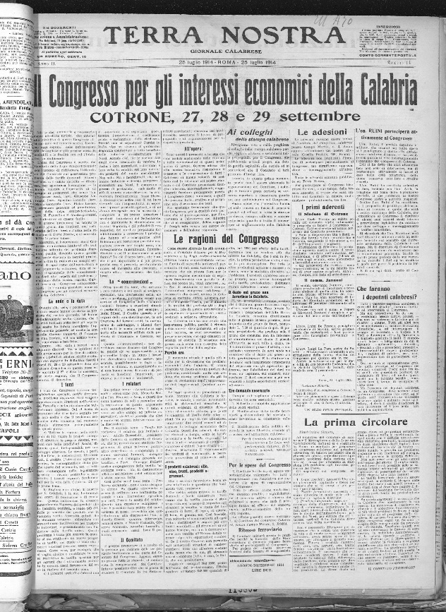**Descrizione storico-bibliografica**

**\*Terra nostra** : giornale calabrese.- Anno 1, n. 1 (14 agosto 1913)-anno 2, n. 15 (10-25 agosto 1914). - Roma : Officina poligrafica italiana, 1913-1914. – 2 volumi : ill. ; 53 cm. ((Settimanale; poi quindicinale. – Fondatore: Roberto Taverniti. - CENT. 5 il numero. - CUBI 584345. - BNI 1913-11123. - CUB0706160; RML0033820

Soggetto: Calabria - Periodici

Copia digitale a:

*<http://151.100.99.11/PeriodicoScheda.aspx?id_testata=34>

*<http://www.internetculturale.it/it/913/emeroteca-digitale-italiana/periodic/testata/9389>

\***Terra nostra** : bollettino mensile di agricoltura pratica. - Anno 1, n. 1 (1 dicembre 1921)- . - Reggio Calabria : La Calabria, 1921-1962. – 18 volumi ; 23 cm. ((Organo della Regia cattedra di agricoltura per la Provincia di Reggio Calabria. – Poi sottotitolo: rivista mensile di agricoltura e allevamento. - Non pubblicato dal 1937 al 1960. - RCA0826364; IEI0129573

Autore: Cattedra di agricoltura per la Provincia di Reggio Calabria

Soggetto: Agricoltura – Reggio Calabria <prov.> - 1921-1962

**Informazioni storico-bibliografiche**

Pazzano nel 1888 diede i natali a Roberto Taverniti fervente e convinto meridionalista, collaborò con la rivista "II divenire sociale" edito a Roma di cui divenne poi redattore responsabile e fondò a Roma il periodico calabrese "Terra Nostra" di ispirazione politico — meridionale.  
Roberto Taverniti non ritornò dalla campagna di Russia della prima guerra mondiale.  
Attualmente nel Comune di Pazzano è custodita una raccolta del giornale di cui è stato il fondatore, nonché di lettere e altro materiale. <https://www.comune.pazzano.rc.it/zf/index.php/storia-comune>.